完整广告展示图：
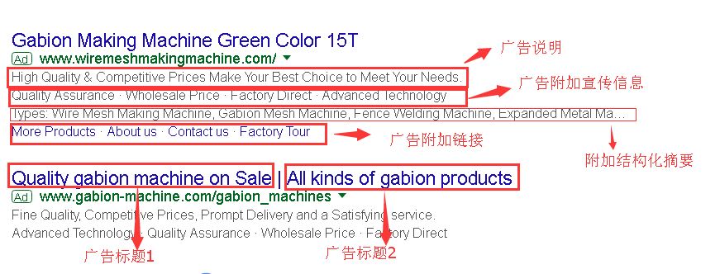
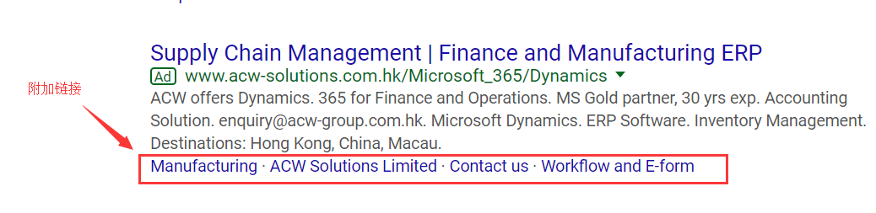
广告创建所需信息：

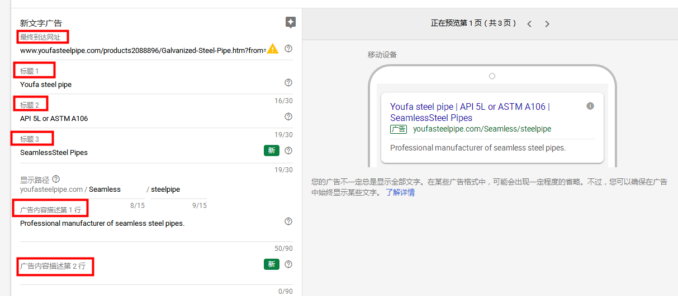

注意：广告附加信息、结构化摘要等内容谷歌广告不一定每次都展示。但在投放的时候，最好可以填写，这样能够让谷歌广告更好地分析我们的广告内容，使其更好地投放。

广告需要投放的国家：美国，英国，法国......（如果没有特别指定的国家，需要向全球投放，可以排除不需要投放的国家）
需要排除的国家：中国，印度........

广告分组一：
1、套丝机分组 （pipe threading machine）（此处是产品的分类）
第一条广告：
A.广告标题（可并列3个，各30个字符以内）
Pipe threading machines丨 Hongli Pipe Machinery丨 Wholesale threading machines

B.广告说明（90个字符以内）

广告说明第一行
Specialized in pipeline connection of more than 30 years’ experience.
广告说明第二行
Reliable professional Pipe threading machine supplier
两条说明需要不一样

C.广告的着陆页面(着陆页面应该和广告标题，说明具有极强的相关性，以及具有良好的体验度，以此提高广告点击的转化率）

http://www.pipetool.com.cn/products2057977/Pipe-Threading-Equipment.htm
是这条广告所推广的产品的链接
注意：广告着陆页面必须精美，排版整齐，文案措辞有条理，有逻辑并且与广告标题和所设置的关键词息息相关，以此提高转化率，吸引客户发询盘。

D.广告附加宣传信息（请尽量用短语，而不是句子，25个字符）
Factory Direct, 32 Years’ Experience, Full Manufacturing Line, OEM Available, Quality Assurance

E.附加结构化摘要（25个字符以内）
Pipe threading machines, various threading dies, 4” pipe threading machine

F.广告附加链接（推荐4个，每个文案在25个字符以内）

About Us,Full Line Threading Dies, Portable Threader, Power Threading Machines（附加链接文案）
具体对应的附加链接：
About Us：http://www.pipetool.com.cn/aboutus.htm
Full Line Threading Dies：
http://www.pipetool.com.cn/pid17637256/Steel-Pipe-Threading-Dies-Die-Sets-OEM-Available.htm
Portable Threader：
http://www.pipetool.com.cn/pid17619239/SQ30-2B-1-2-2-Portable-Steel-Pipe-Threader.htm
Power Threading Machines：
http://www.pipetool.com.cn/pid17623845/SQ100F-1-4-4-Electric-Pipe-Threading-Machine.htm

第二条广告：

第三条广告：
每个分组下面至少3条广告，每条广告的标题和说明都是不一样的文案，广告文案格式和第一条一模一样

但是广告附加宣传信息，附加结构化摘要以及广告附加链接是以组或者广告系列为单位设置的，也就是说如果以组为单位设置，这个组里面的所有广告，宣传信息，附加结构化摘要以及附加链接都是一样的。

广告分组二：
2、滚槽机分组（pipe grooving machine）（此处是产品的分类）

A.广告标题（可并列3个，各30个字符以内）
Pipe grooving machines丨 Hongli Pipe Machinery丨 Wholesale pipe grooving machine

B.广告说明（90个字符以内）
Ecofriendly choice for pipe connecting and fabricating
Ecofriendly choice for pipe connecting and fabricating
两条说明需要不一样

C.广告的着陆页面(着陆页面应该和广告标题，说明具有极强的相关性，以及具有良好的体验度，以此提高广告点击的转化率）

注意：广告着陆页面必须精美，排版整齐，文案措辞有条理，有逻辑并且与广告标题和所设置的关键词息息相关，以此提高转化率，吸引客户发询盘。

http://www.pipetool.com.cn/products2057977/Pipe-Threading-Equipment.htm
是这条广告所推广的产品的链接

D.广告附加宣传信息（请尽量用短语，而不是句子，25个字符）
Quality Assurance, Factory Direct, OEM Available, Full Manufacturing Line, Bulk Sales

E.附加结构化摘要（25个字符以内）
Pipe grooving machine, hydraulic roll groover, roll grooving machine

F.广告附加链接（推荐4个，每个文案在25个字符以内）
About Us, 6” Roll Grooving Machines, 12” Roll Grooving Machines, Pipe Stands

具体每个附加文案对应的链接：
About Us： http://www.pipetool.com.cn/aboutus.htm
6” Roll Grooving Machines:
http://www.pipetool.com.cn/pid17626407/GC02-Multifunctional-Roll-Groover-for-Max-6-Steel-Pipes.htm
12” Roll Grooving Machines:
http://www.pipetool.com.cn/pid17626439/YG12A-Portable-Roll-Grooving-Machine-for-Max-12-Steel-Pipes.htm
Pipe Stands:
http://www.pipetool.com.cn/pid17626853/1107-Series-Foldable-Steel-Pipe-Stands-for-Max-12-Pipes.htm

广告分组三：
3、切管机分组（pipe cutting machine）
A.广告标题（可并列3个，各30个字符以内）
Pipe cutting machines丨 Hongli Pipe Machinery丨 Hongli Pipe Machinery

B.广告说明（90个字符以内）
Cold cutting without spark for kinds of gas / petroleum pipeline & firefighting pipe maintenance
Cold cutting without spark for kinds of gas / petroleum pipeline & firefighting pipe maintenance
两条说明需要不一样

C.广告的着陆页面(着陆页面应该和广告标题，说明具有极强的相关性，以及具有良好的体验度，以此提高广告点击的转化率）
http://www.pipetool.com.cn/products2057977/Pipe-Threading-Equipment.htm
是这条广告所推广的产品的链接
注意：广告着陆页面必须精美，排版整齐，文案措辞有条理，有逻辑并且与广告标题和所设置的关键词息息相关，以此提高转化率，吸引客户发询盘。

D.广告附加宣传信息（请尽量用短语，而不是句子，25个字符）
Factory Direct, Wholesale Price, Full Manufacturing Line, OEM Available, Quality Assurance, Bulk Sales

E.附加结构化摘要（25个字符以内）
Hinged pipe cutter, hydraulic pipe cutting machines, 2” pipe cutters, 12” pipe cutters

F.广告附加链接（推荐4个，每个文案在25个字符以内）
About Us, Cutting Wheels, 8” Pipe Cutting Machine, 12” Pipe Cutting Machine

具体每个附加文案对应的链接：

About Us:
http://www.pipetool.com.cn/aboutus.htm

Cutting Wheels
http://www.pipetool.com.cn/pid18098495/Reinforced-Cutting-Wheel-for-QG8C-A-QG12C-Pipe-Cutters.htm

8” Pipe Cutting Machine
http://www.pipetool.com.cn/pid18090736/QG8C-A-8-Pipe-Cutter-Upgraded-Type.htm

12” Pipe Cutting Machine
http://www.pipetool.com.cn/pid17627391/QG12C-No-Spark-Hydraulic-Power-Pipe-Cutter-for-Max-12-Steel-Pipes.htm

注意：所有的文案围绕着展现产品优势，能吸引客户购买的维度展开描写，上述是参考方向，
如果你的产品描述的维度和以上列举的维度不同同样合理，可以描述产品独一无二的优势点。

